de San Carlos de Guatemala

Centro Universitario de Occidente

División de Ciencias de la Ingeniería

Curso: Cimentaciones 1

Ing. César Grijalva

**Proyecto Examen**

Marlon Ivan Carreto Rivera 201230088

**Introducción**

El presente documento aborda el análisis estructural de un edificio de dos niveles, destinado a ser utilizado como un centro educativo. Esta construcción tiene un enfoque integral que considera no solo la seguridad estructural, sino también el cumplimiento de las normativas ACI 318-19 específicamente para edificaciones educativas, las cuales están sujetas a requisitos de resistencia y funcionalidad que garantizan la seguridad de los usuarios, en este caso, estudiantes y personal docente.

Esta edificación para uso escolar implica la evaluación de varios factores críticos, tales como la distribución de cargas gravitacionales y sísmicas, el diseño y dimensionamiento adecuado de los elementos estructurales (como vigas, columnas, losas, y cimentaciones), así como el comportamiento dinámico de la estructura frente a cargas vivas y muertas. Además, se deben tomar en cuenta las condiciones del terreno y las características sísmicas de la región, considerando que, en muchas zonas, las edificaciones educativas deben cumplir con criterios más estrictos de seguridad para proteger a sus ocupantes.

**Predimensionamiento de Elementos Estructurales**

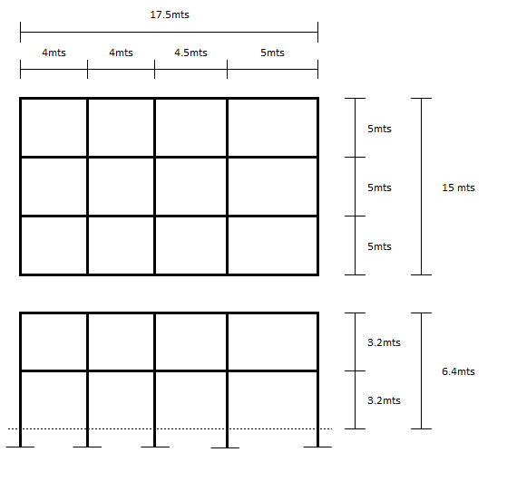

**Datos generales de la estructura:**

Ubicación San Juan Ostuncalco, Quetzaltenango

Uso Centro Educativo

Altura Típica 6.4 metros

**Características de los materiales**

Peso Unitario del concreto Armado : Yca 2400 kg/m3  
Resistencia a compresión : f´c 280 kg/cm2

Fluencia del acero : fy 4200 kg/cm2

**Predimensionamiento de Viga**

Según la recomendación del ACI 318-19, sobre el tamaño del peralte y base, se deben de satisfacer las siguientes condiciones:

* 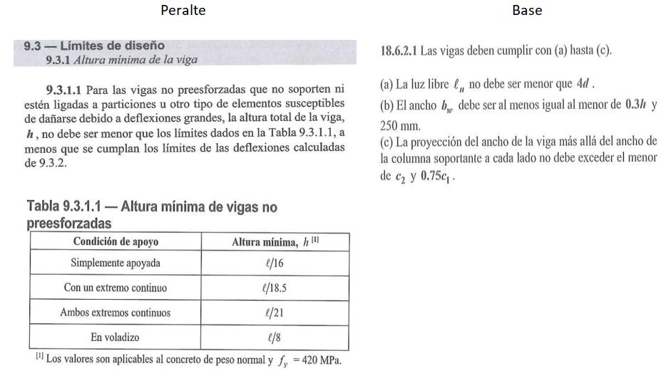

Otro criterio:

* 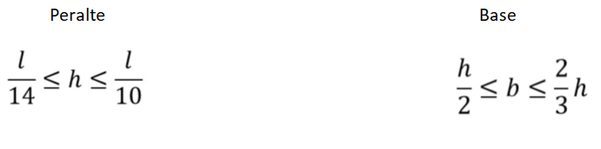

**Predimensionamiento de viga X-X:**

* 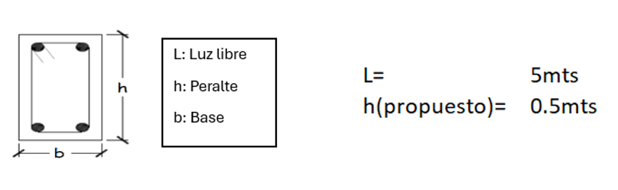

* 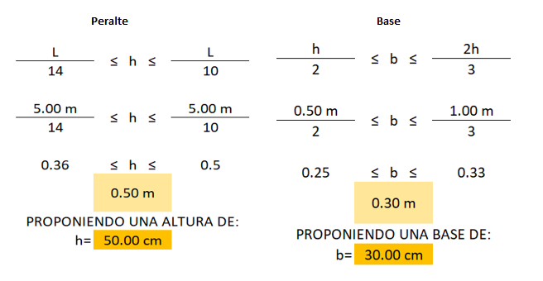

**Predimensionamiento de viga Y-Y:**

* 
* 

**Predimensionamiento de Losas:**

Según la recomendación del ACI 318-19, sobre el espesor de losa, se deben de satisfacer las siguientes condiciones:

* 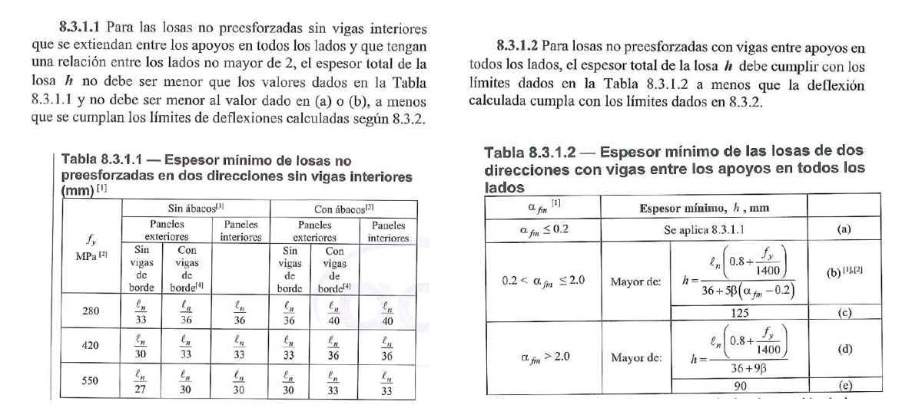
* 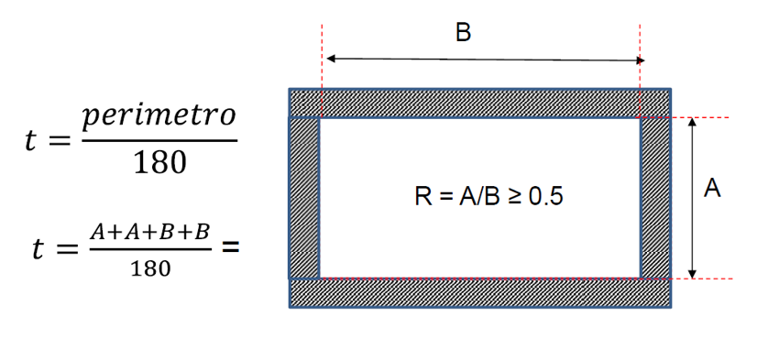
* 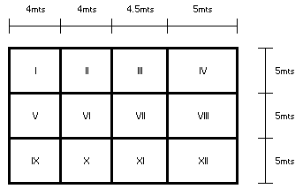
* 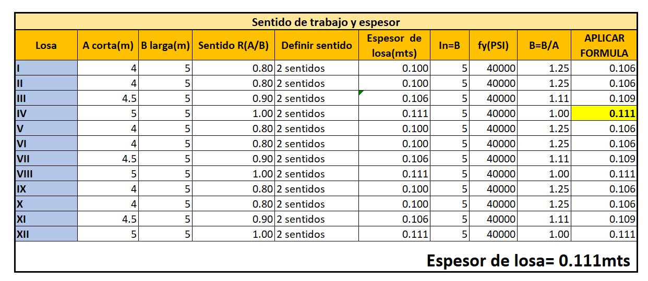

**Predimensionamiento de Columnas**

Áreas tributarias:

* 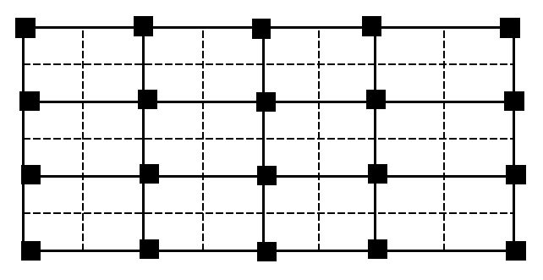

P: Peso estimado dependiendo del uso

Edificaciones esenciales: 1500 kgf/m2

Edificaciones importantes: 1250kfg/m2

Edificaciones comunes: 1000 kfg/m2

Área de columnas=

Área de columnas= = 15.30cm2

* 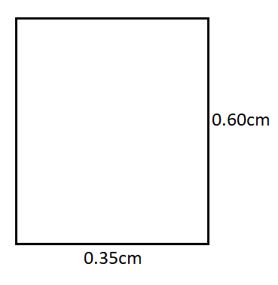

**Diseño de Mezcla**

**Módulo de finura:** 2.8

**h:** 0.1.0

**Recubrimiento:** 2.5

**d:** 7.5

* 1/3 ---- 0.10 = 0.033 ------ 33mm --------Ø Piedrín.
* 3 /4 -----0.075 = 0.05 -------- 50mm

**155kg/m3**

**0.155m3**

**Resistencia a la compresión Concreto con aire diluido**

F´c= 280 kg/cm2 0.57

* 
* Relación agua cemento : = 271.94 kg
* Factor de conversión: 1 saco = 42.5 kg
* 271.94x = 5.40 sacos
* 5.40 sacos------ 5.01 pie3* = 0.1505 metros cúbicos de cemento

**Modulo de finura 2.8:**

* Ø 50mm 0.74m3 * 12.59kg
* 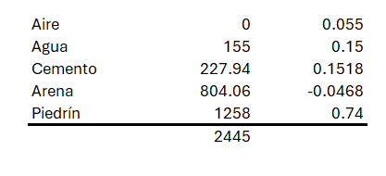
* 

**Proposición de carga de carga viva**

**Según AGIES:**

* 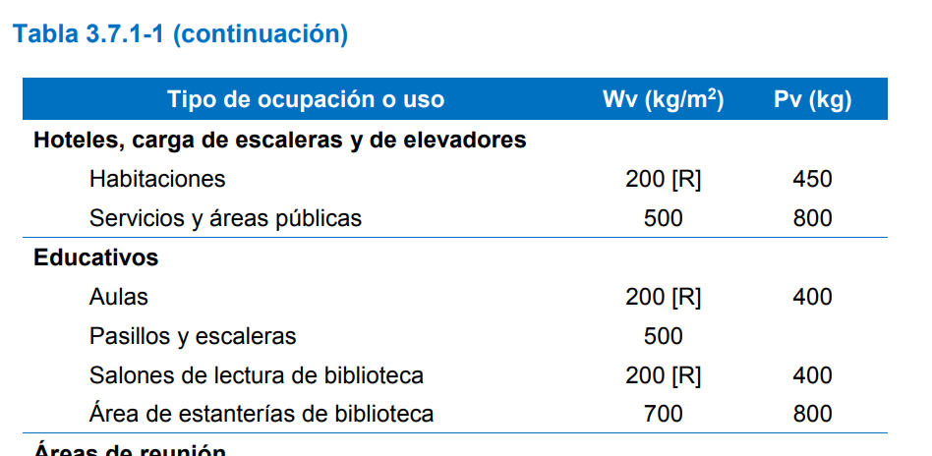

**Centros Educativos:**

* + Debido a que la edificación será como uso para un centro educativo, por lo tanto, la norma indica que los siguientes elementos son los que se agregan:
* 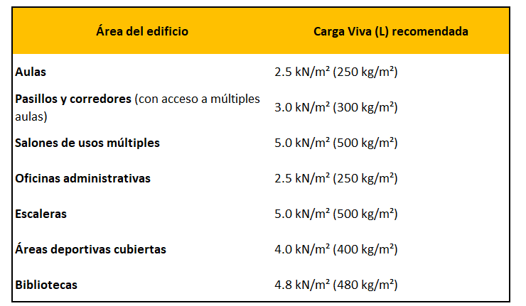

**Discusión:**

Es esencial seleccionar adecuadamente las cargas vivas que la estructura debe soportar. Según la teoría y la normativa la carga viva es una carga temporal que puede variar en magnitud y ubicación con el tiempo, y está relacionada con el uso que se le da al edificio. En este caso, el código AGIES (Asociación Guatemalteca de Ingenieros Estructurales) define las anteriores cargas establecidas.

Es importante agregar, la importancia de las cargas para un centro educativo debido a que deben estar bien distribuidas y definidas, para mayor seguridad de los ocupantes que en este caso serán estudiantes.

**Estimación de promedio aritmético y porcentaje de importancia-ponderación**

**Estimación de cargas y su ponderación:**

La siguiente tabla considera las cargas vivas (L) previamente establecidas para un centro educativo:

* 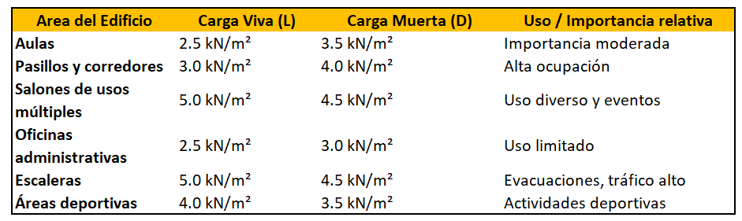
* **Promedio Aritmético de las Cargas Vivas y Muertas**
  + **Carga Viva promedio: = 3.67Kn/m2**

* + **Carga Muerta promedio: : = 4.75kN/m2**
* **Ponderación de las cargas:**

* + **Ponderación de las cargas vivas:** 
    - **Ponderación L= =**

* + **Ponderación de las cargas muertas:**
    - **Ponderación L= =**

**Factor de Carga ultima:**

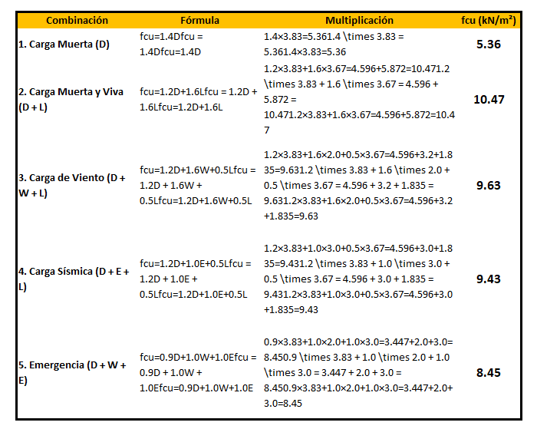

**El factor de carga última (fcu) estimado es de 10.47 kN/m².**

**Discusión:**

Los datos obtenidos para los diferentes factores de carga última (fcu) permiten analizar el comportamiento estructural de la edificación en diversas situaciones de carga, tomando como referencia las normativas ACI 318-19 y AGIES. Cada combinación de cargas tiene como objetivo asegurar que la estructura sea capaz de soportar tanto las condiciones normales de uso como aquellas en situaciones extremas, como viento, sismos o emergencias.

**La combinación estándar (2) de carga muerta y viva** con un **fcu de 10.47 kN/m²** es la opción más segura y adecuada. Esta combinación asegura que la estructura resista tanto el peso propio como la ocupación diaria sin problemas, además de ofrecer un margen de seguridad frente a condiciones habituales de uso.

**Análisis Estructural**

* 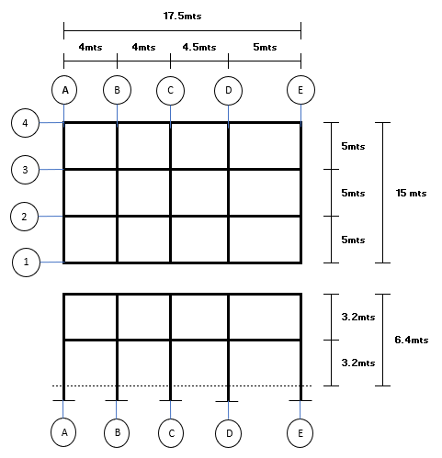
* 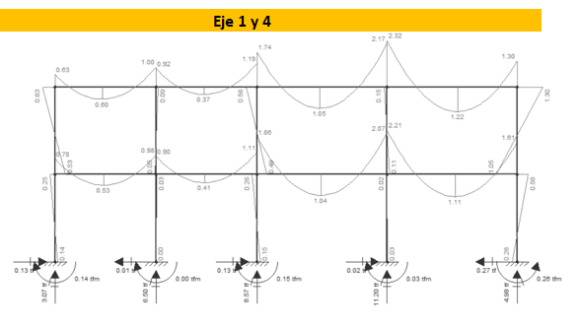
* 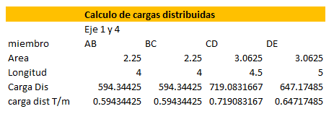
* 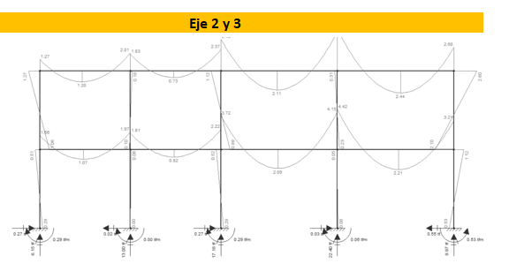
* 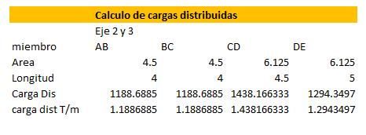
* 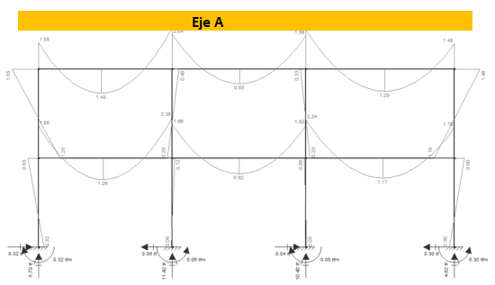
* 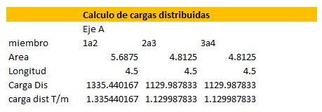
* 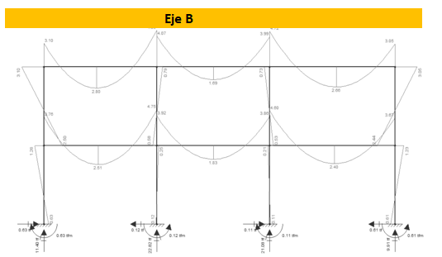
* 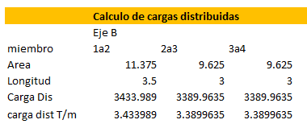
* 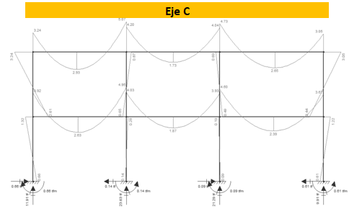
* 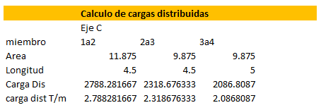
* 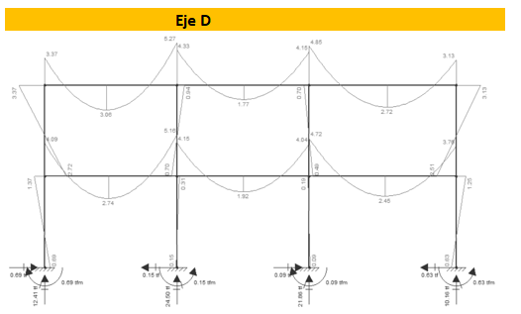
* 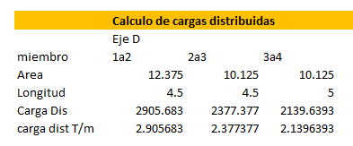
* 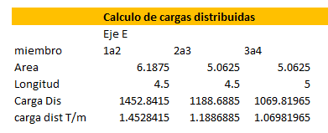
* 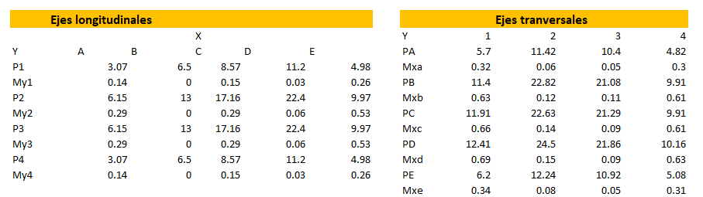
* 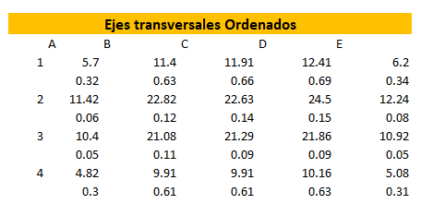
* 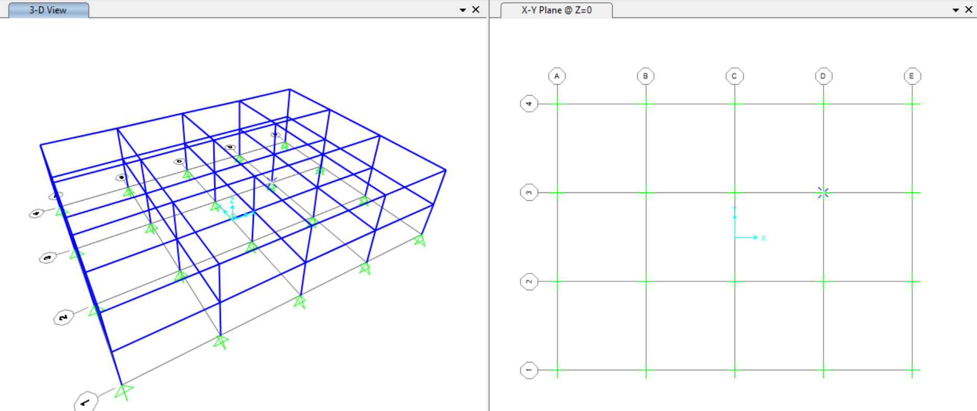

**Diseño de Zapatas**

* 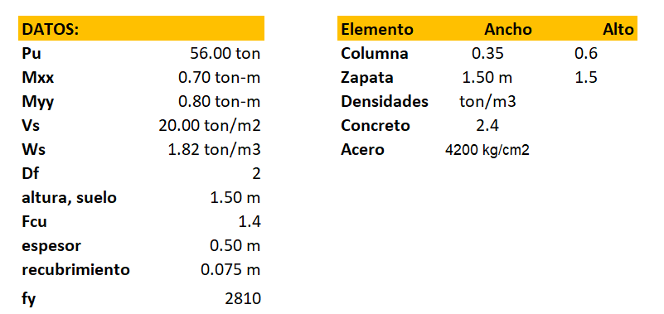
* 
* 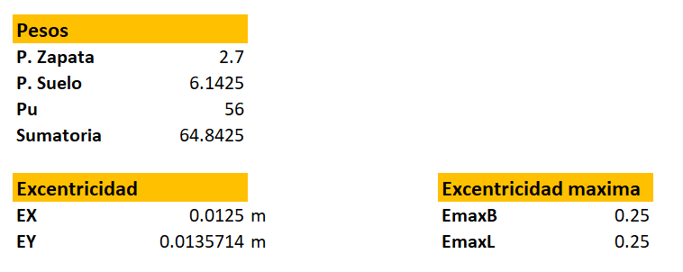
* 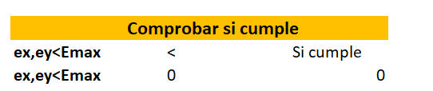
* 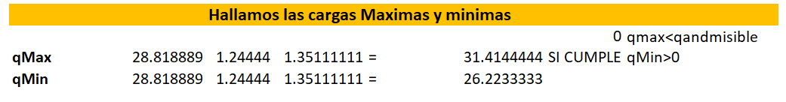
* 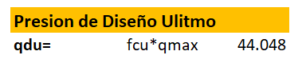
* 
* 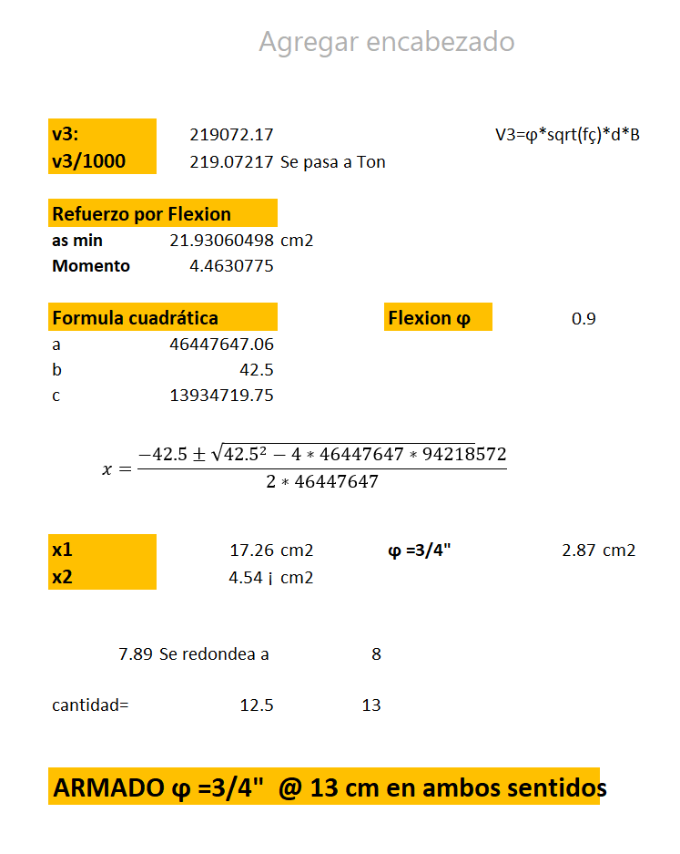
* 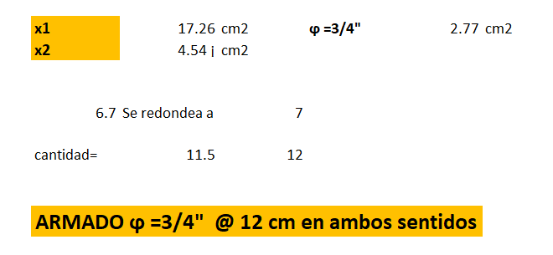

**Conclusión**

En conclusión, el análisis estructural del edificio de dos niveles para uso educativo presentado en este documento garantiza tanto la seguridad estructural como el cumplimiento de las normativas ACI 318-19, fundamentales para edificaciones escolares. Se ha evaluado detalladamente la distribución de cargas gravitacionales y sísmicas, el diseño adecuado de los elementos estructurales, y el comportamiento dinámico de la estructura, tomando en cuenta las condiciones del terreno y los requisitos sísmicos de la región. Este enfoque integral asegura que la construcción ofrezca un ambiente seguro y funcional para estudiantes y personal docente.

**Bibliografía**

* American Concrete Institute. (2019). *ACI 318-19: Requisitos del código de construcción para hormigón estructural y comentarios* . American Concrete Institute.
* MacCormac, JC, y Nelson, JK (2014). *Análisis estructural: un enfoque clásico y matricial* (4.ª ed.). John Wiley & Sons.
* Ing César Grijalva, Manal de Cimentaciones 1.

**Anexo:**

**Enlace de video:**

[**https://youtu.be/zdlyR7AKmHA**](https://youtu.be/zdlyR7AKmHA)